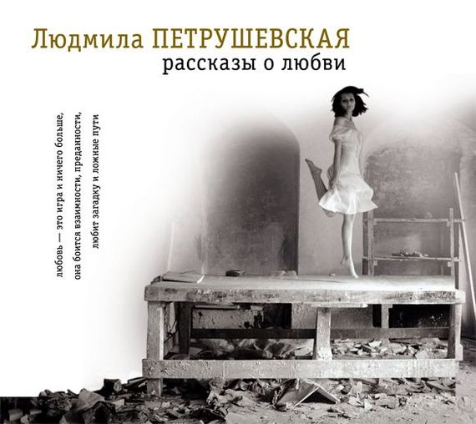
Инна Корчевская
В сборник вошло достаточно много самых разных рассказов. Есть рассказы бытовые, есть с некоторой примеси мистики... Все они объединены одной темой: любовь. Той любовью, какой она бывает в обычной жизни. И герои рассказов самого разного возраста. И сам стиль повествования напоминает разговоры старушек у подъезда (я так и не смогла привыкнуть к такому стилю, все хотелось возвышенности ;) ).
Один раз прочитать можно.
Перечитывать я лично вряд ли стану.

